Riportiamo di seguito degli esempi di testo da postare sui social media (opzioni di immagine in allegato) per aiutarti a promuovere tra i membri l’argomento relativo a salute e benessere di questo mese, ovvero essere presenti. Sentiti libero di condividerli sulle piattaforme di comunicazione aziendali e sul tuo account LinkedIn, a seconda dei casi.

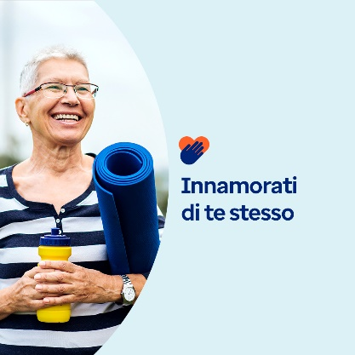


- Riesci a volerti più bene di così? Scopri perché l’amor proprio è essenziale e come coltivarlo con gli strumenti del mese. optumwellbeing.com/newthismonth/it-IT #employeehealth #wellbeing #mentalhealthawareness #MentalHealthMatters

- Trovare il tempo di essere più presenti può aiutarti a trovare calma, chiarezza e un modo per andare avanti. Scopri perché e come iniziare con gli strumenti del mese. optumwellbeing.com/newthismonth/it-IT #employeehealth #wellbeing #MentalHealthMatters

- Praticare auto-compassione, gratitudine e mindfulness può migliorare il benessere e la salute mentale. Scopri i piccoli gesti di amor proprio con gli strumenti del mese. optumwellbeing.com/newthismonth/it-IT #employeehealth #wellbeing #MentalHealthMatters

- Ti senti mai solo? Non lo sei. Molti di noi provano quest’emozione dolorosa, soprattutto durante le festività o i grandi cambiamenti della vita. Tra gli strumenti del mese troverai degli approfondimenti sulle cause della solitudine e su come affrontarle. optumwellbeing.com/newthismonth/it-IT #employeehealth #wellbeing #MentalHealthMatters

- La vita è piena di distrazioni: scopri come ignorarle e sintonizzarti su di te. optumwellbeing.com/newthismonth/it-IT #employeehealth #wellbeing #MentalHealthMatters

Come pubblicare su LinkedIn:
- Apri il tuo account LinkedIn
- Seleziona il tuo testo preferito (collegamento compreso) dall'alto. Copia + incolla
- Scegli la tua immagine preferita e aggiungila al post (salva l'immagine su disco, quindi seleziona “aggiungi foto” prima di passare al punto 4
- Fai clic su “post (pubblica)”

